KIKITO ET LE MUR.

« Dans la nuit du mercredi 12 au jeudi 13 juillet, alors qu’il voyageait vers la France à bord de l’avion présidentiel, Donald Trump a donné de nouveaux éléments sur le mur qu’il entend construire entre les Etats-Unis et le Mexique. Une construction qu’il avait décrite sommairement comme « un grand et superbe mur » pendant sa campagne électorale.
Le milliardaire de l’immobilier a aussi insisté sur la possibilité de voir ce qu’il se passe de l’autre côté pour la sécurité des agents de l’immigration ». In Le monde ,14-07-2017 : http://www.lemonde.fr/ameriques/article/2017/07/14/donald-trump-precise-son-projet-de-mur-avec-le-mexique_5160339_3222.html
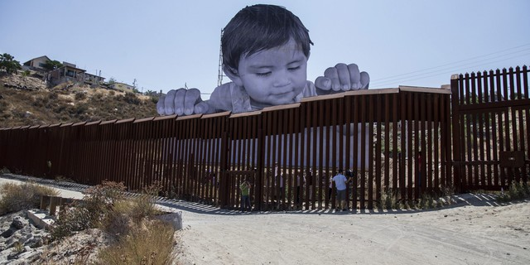
« Voir ce qu’il se passe de l’autre côté » : le street-artiste français JR s’est approprié le discours présidentiel avec KIKITO :
© Eduardo Jaramillo Castro / Notimex / AFP

Lire et voir : http://www.lesinrocks.com/2017/09/12/actualite/un-enfant-mexicain-au-dessus-de-la-frontiere-americaine-jr-raconte-sa-nouvelle-installation-11984257/
Lire l’histoire de cette photo géante http://culturebox.francetvinfo.fr/arts/street-art/jr-expose-un-portrait-geant-de-kikito-enfant-mexicain-a-la-frontiere-des-usa-262179
Voir https://www.youtube.com/watch?v=vgC4Awy1dLw

Ce n’est pas la première intervention de JR – Jean René- sur un mur. Déjà, en 2007, il était intervenu sur le mur construit en Palestine occupée sur des terres confisquées par l’occupant :
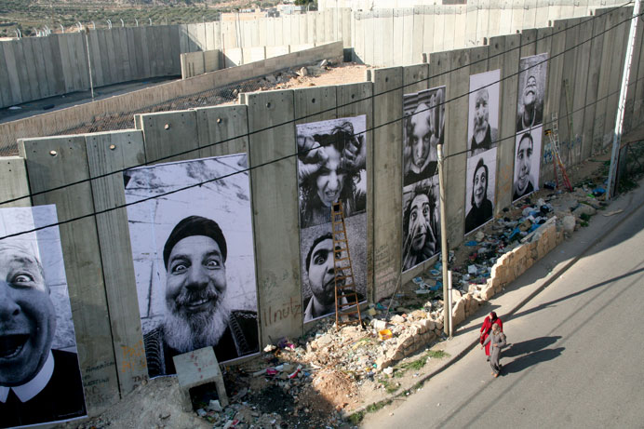
Voir https://www.youtube.com/watch?v=OFU5EXDQ7rE (Magazine Métropolis sur ARTE).

